台北市立松山高中 高一數學科 九十三學年度第一學期 第二次期中考試題
- 多重選擇題（每題10分，60﹪，多一個或少一個選項扣2分）
  - 若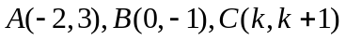，下列敘述何者正確？
    - 直線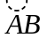的斜率為 (B) 直線之x截距為
(C) 直線與直線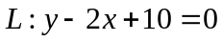垂直
(D) 過A點且斜率不存在之直線方程式為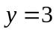
(E) 若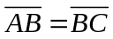，則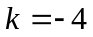或2
  - 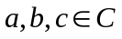（均為複數），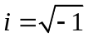。下列敘述何者正確？
    - 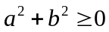 (B) 若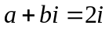，則數對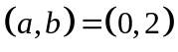
(C) 若方程式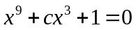之一根為，則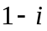
(D) 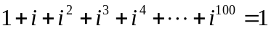
(E) 若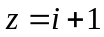，則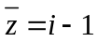
  - 方程式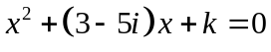有一根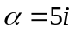，另一根設為，則
    - 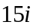 (B) 此方程式之兩根和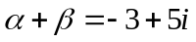
(C) 此方程式之另一根會滿足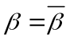
(D) 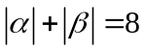 (E) 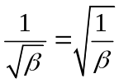
  - 關於數列與級數之敘述，下列何者正確？
    - 1~100的正整數中，3的倍數之總和為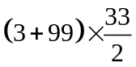
    - 等比級數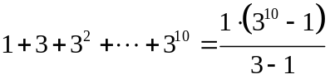
    - 在與之間插入一數，使其成為一等差數列，則此數必為
    - 在2與8之間插入一數，使其成為一等比數列，則此數必為4
  - 下列敘述何者正確？
    - 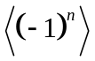為一收斂數列
    - 數列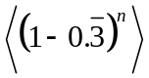收斂到0
    - 無窮數列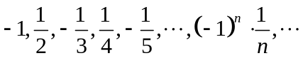，此數列收斂到0
    - 無窮等比級數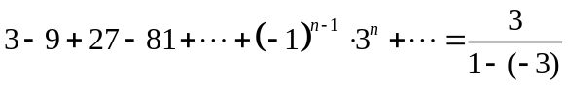
    - 無窮級數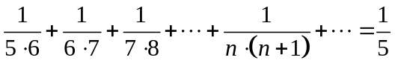
  - 下列敘述何者正確﹖（其中）
(A)7i＞i (B) 5＋i，－2i，－5－5i在複數平面上所對應的三點共線 (C)若z＝a＋bi∈C，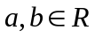，則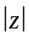＝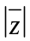＝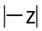＝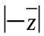 (D)若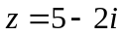，則在複數平面上，以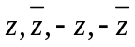四點為頂點的圖形面積為40 (E)在複數平面上滿足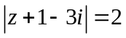的圖形和虛軸有兩個交點
- 填充題（每格5分，30﹪）
- 若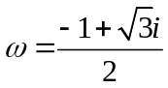，則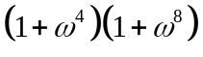＝ (1) .
- 設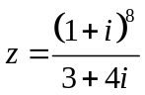，求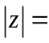 (2) .
- 等差數列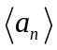中，若a₁₁＋a₁₄＋a₁₇＋a₂₀＝20，則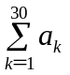＝ (3) .
- 設為等比數列，其中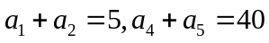，若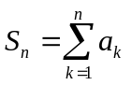表數列前n項和， 則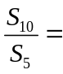 (4) .
- 若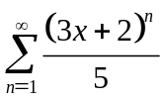收斂，則x的範圍為 (5) .
- 小寶欲將祖傳寶刀藏在小島上，今以島上的一棵松樹作為中心，先向西走2公尺，再向北走1公尺，再向東走公尺，再向南走公尺；再向西走公尺，再向北走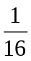公尺，再向東走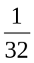公尺，再向南走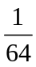公尺……。依如此規律繼續走下去，每次走的距離為前一次的一半。若最後藏寶藏的地點是從松樹往西邊走a公尺，再往北邊走b公尺，則數對(a,b)＝ (6) （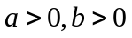）.
台北市立松山高中 高一數學科 九十三學年度第一學期 第二次期中考答案卷
班級： 座號： 姓名：
一、多重選擇題（每題10分，60﹪，多一個或少一個選項扣2分）
1. |  | 2. |  | 3.
4. |  | 5. |  | 6.
- 填充題（每格5分，30﹪）
(1) |  | (2) |  | (3)
(4) |  | (5) |  | (6)
- 計算題（每題5分，10﹪，請詳細列出計算過程）
1. 已知在物理學上，光線的反射會滿足：
入射角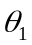等於反射角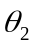的性質（如圖所示）

今有一道光線自點A(－1 , 2)射向直線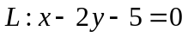﹐經反射後反射光通過點B(0 , 5)﹐求反射光所行經的直線方程式（整理成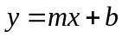的形式）.

- 求12i+5的平方根 .

